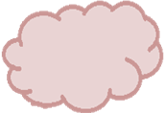
МДОАУ «Детский сад №1 «Солнышко»
З
Ж
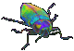
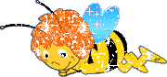
В


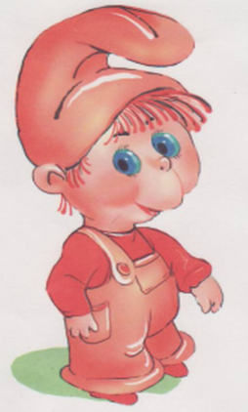
«Здоровьесберегающие технологии
в коррекционной работе
учителя-логопеда»

Бельченко С.В., учитель – логопед
первой квалификационной категории

п. Архара
февраль, 2014г.

Цель: Распространение педагогического опыта по применению здоровьесберегающих технологий на логопедических занятиях.
Задачи:
- распространить педагогический опыт по применению здоровьесберегающих технологий на логопедических занятиях;
- познакомить педагогов с элементами здоровьесберегающих технологий с целью повышения их профессиональной компетентности и квалификации.
Используемые приёмы и методы:
Ориентация в пространстве и собственном теле – активизирует нервные процессы, обостряет внимание, кинетическую память.
Дыхательная гимнастика – стимулирует работу мозга, регулирует нервно - психические процессы.
Использование музыки – элементы музыкотерапии.
Зрительная гимнастика - снимает напряжение с глаз, способствует тренировке зрительно-моторной координации.
Релаксирующие упражнения, снимающие напряжение с области шеи и мышц артикуляционного аппарата.
Кинестетические или, говоря иначе, двигательные, ощущения возникают при движении тела человека или отдельных его частей (рук, ног, головы) и кинезиологические упражнения - это комплекс движений позволяющих активизировать межполушарное воздействие,
развивают сенсорику, помогут активизировать различные отделы коры головного мозга.
Ход занятия.
-Сегодня мы с вами научимся расслабляться и быстро восстанавливать свою работоспособность. Давайте начнём.
1. «Массаж биологически активных зон «Неболейка»
- Я вам буду рассказывать стихотворение, а вы на себе покажите всё, что названо.
К чему можно прикоснуться - погладьте и помассируйте!
для профилактики простудных заболеваний
Горло сверху - вниз погладим,
И ещё, ещё погладим.
И тогда, ребятня,
горло не будет болеть никогда.
Поглаживают ладонями шею
мягкими движениями сверху вниз.
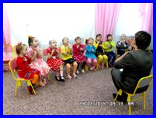
Чтоб не кашлять, не чихать,
Будем носик растирать.
Крылья носа разотрём,
И ни разу не чихнём.
Указательными пальцами растирают крылья носа.
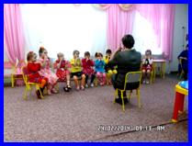
Лоб мы тоже разотрем,
Ладошку держим козырьком.
Мышцы лица расслабляем,
И нисколько не устанем.
Прикладывают ко лбу ладони
«козырьком» и растирают движениями в стороны.
2. Давайте перейдём к нашему дыханию.
Вы знаете, что дыхание может быть лечебным?
Дыхательная гимнастика «Лечебные звуки» (по М. Лазареву)
Все упражнения выполняются стоя, тело расслаблено, ноги стоят устойчиво, глаза закрыты. При произнесении звуков желательно тянуть их как можно дольше, ощущая вибрацию. После исполнения каждого лечебного звука дети вспоминают, при лечении каких заболеваний он помогает.
И муха, и жук, и пчела летали над душистыми цветами (показ картинки) .
Упражнения выполняются на фоне музыки.
Пчелы гудят, В поле летят.
С поля идут — Медок несут.
Кладут ладонь на шею и тянут звук [з].
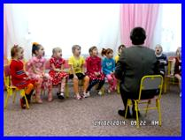
Упражнение помогает при болях в горле.
Жук летит,
И жужжит, жужжит.
Кладут ладонь на грудь и негромко произносят звук [ж].
Упражнение помогает при бронхитах.
Муха летит, крылышками шелестит.
Произносят звук [в].
Упражнение эффективно при насморке.
3. А теперь приведем в порядок мышцы язычка.
Презентация «Весёлый Язычок».
4. Язычок дружит с нашими пальчиками. Когда пальчики ловкие, всё умеют делать, то и с язычком нет никаких проблем.
Столик, в отсеке которого насыпана крупа. В крупе находятся разные предметы круглой формы.
- Ребята, вы должны закрытыми глазами, на ощупь, найти, каждый, массажный шарик Су – Джок.
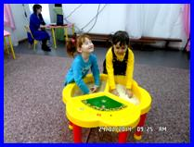
Данный массаж выполняется специальным массажным шариком. Я буду проговаривать текст, и показывать движения, а вы повторяйте за мной (показ мультимедийно) .
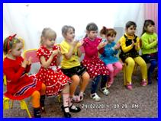
Катится колючий ёжик, нет ни головы, ни ножек
По ладошке бежит и пыхтит, пыхтит, пыхтит.
(катаем шарик, слегка сжимая ладонями прямыми движениями между ладонями)
Мне по пальчикам бежит и пыхтит, пыхтит, пыхтит.
Бегает туда-сюда, мне щекотно, да, да, да.
(движения по пальцам)
Уходи колючий ёж в тёмный лес, где ты живёшь!
(кладём в ладонь шарик и берём подушечками пальцев) .
При массаже пальцев эластичным кольцом, дети поочередно надевают массажные кольца на каждый палец, сначала на правую затем на левой руке, проговаривая стихотворение пальчиковой гимнастики.
Раз – два – три – четыре – пять, /разгибать пальцы по одному/
Вышли пальцы погулять,
Этот пальчик самый сильный, самый толстый и большой.
Этот пальчик для того, чтоб показывать его.
Этот пальчик самый длинный и стоит он в середине.
Этот пальчик безымянный, он избалованный самый.
А мизинчик, хоть и мал, очень ловок и удал.
5. Игра «Собери картинку»
Задание: посмотреть внимательно вокруг и найти части от целой картинки.
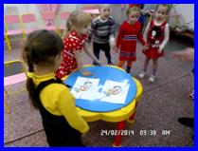
Вы внимательно смотрели везде, когда искали разрезанную картинку и ваши глазки устали. Глазам тоже необходима гимнастика.
6. Гимнастика для глаз «Пчелка» презентация
7. Кинезиологические упражнения. Включить музыку.
И последними мы сделаем с вами упражнения, иначе называемые «гимнастикой мозга», которые помогут вам стать внимательными, активными, снять напряжение, страх, раздражение и улучшат ваши достижения, которые вы получаете в детском саду!
•«Ухо – нос – хлопок» - левой рукой возьмитесь за кончик носа, а правой рукой за противоположное ухо. Одновременно отпустите ухо и нос, хлопните в ладоши, поменяйте положение рук с «точностью до наоборот».
•«Кулак – ребро – ладонь».
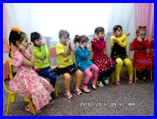
Итог занятия. Ребята, вы хорошо потрудились, отдохнули и восстановили свою работоспособность. Желаю здоровья, успехов в речевом развитии!

